M22.015.Inventarizácia majetku
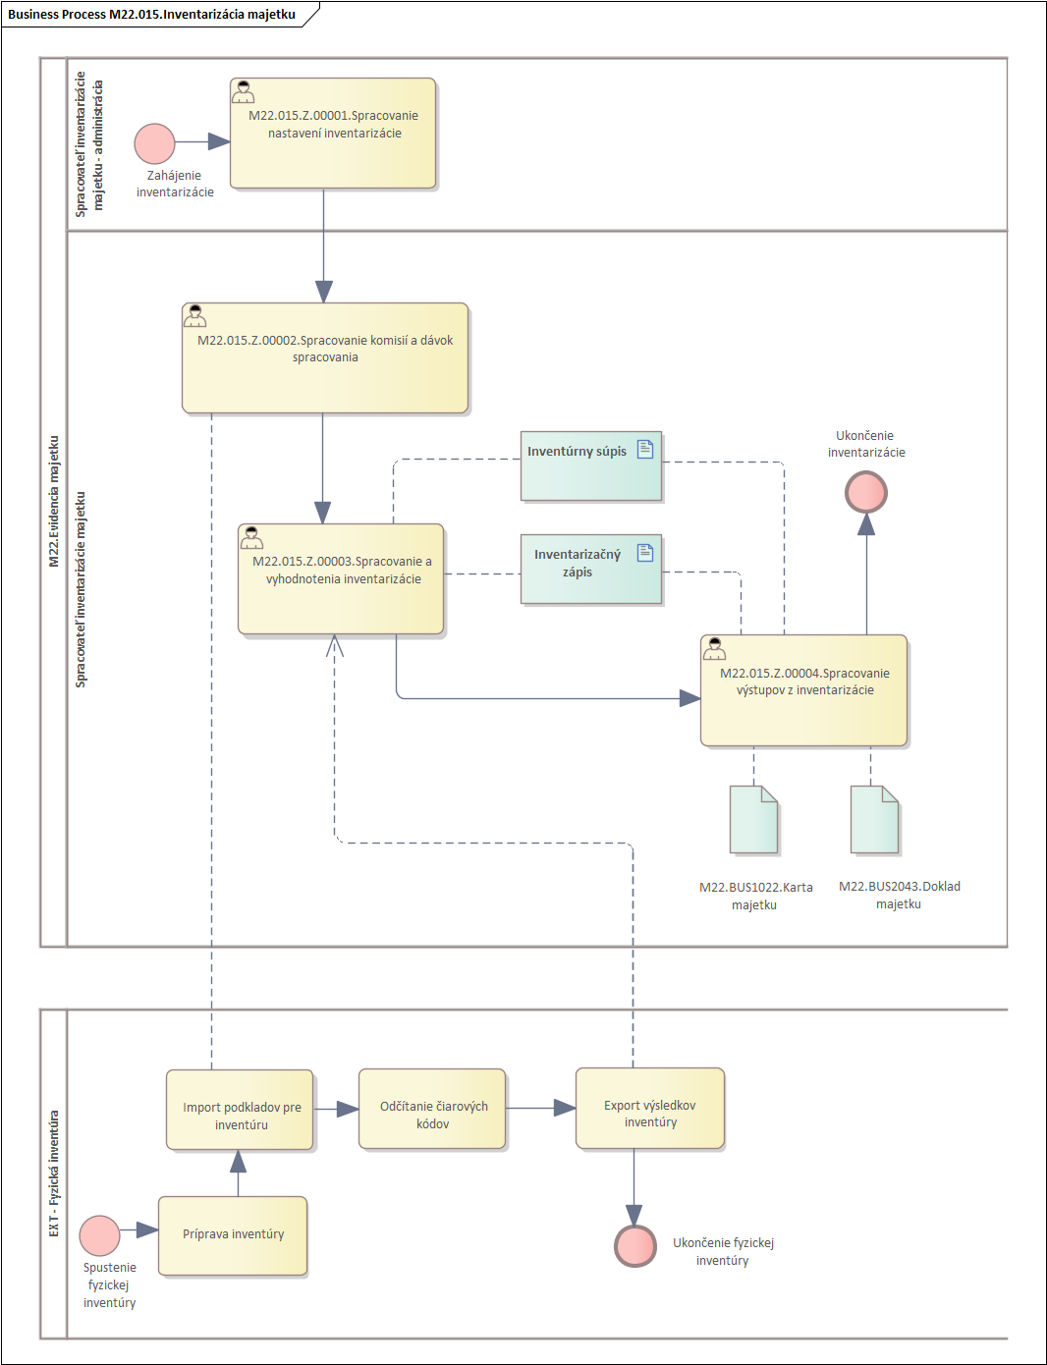
Obrázok 1 – Inventarizácia majetku

1.1 Popis procesu
Aplikácia IMA podporuje aktivity prípravy, spracovania a vyhodnotenia inventarizácie majetku a prípravu dát na inventarizáciu majetku s podporou čiarového kódu.
Aplikácia IMA rozširuje štandardnú funkcionalitu EIS CES v oblasti evidencie a správy majetku modulu FI-AA. Umožňuje označovanie majetku evidovaného v module FI-AA a miestností, v rámci ktorých je evidovaný majetok prostredníctvom čiarových kódov. Aplikácia zjednodušuje a automatizuje proces evidencie majetku a jeho inventarizáciu v prostredí systému CES. V rámci aplikácie IMA je implementované priame prepojenie na modul FI-AA. Uvedená aplikácia bude pokrývať funkcie procesu inventarizácie od nastavenia, tvorby komisií realizujúcich inventarizáciu, prípravy a stanovení dávok majetku aj pre stanovené mobilné zariadenie až po vyhodnotenie inventarizovaného majetku a priamy zápis zistených zmien na kartu majetku.
V rámci implementácie aplikácie na strane mobilného zariadenia bude implementovaná aplikácia podporujúca proces vykonávania samotnej inventúry. Výmena dát medzi modulom FI-AA a mobilným zariadením sa predpokladá vo formáte XML.
Poznámka: súčasťou riešenia nie je materiálno-technické vybavenie ako mobilné čítacie zariadenia čiarových kódov, tlačiarne a štítky. Súčasťou riešenia je aplikácia nasadená v EIS CES a aplikácia pre čítačku čiarových kódov.

Roly a aktivity

2.1 Tabuľka rolí a aktivít
 | Proces | M22.015.Inventarizácia majetku
 | Organizácia | Inventarizácia majetku
Rola |  | Spracovateľ inventarizácie majetku -administrácia
Aktivita | M22.015.Z.00001 | Aktivita nastavenia spracovania inventarizácie
Vstup do procesu | Stanovenie nastavenia Inventarizácie
Výstup z procesu | Nastavenie Inventarizácie zrealizované

Tabuľka 1 - Roly a aktivity
 | Proces | M22.015.Inventarizácia majetku
 | Organizácia | Inventarizácia majetku
Rola |  | Spracovateľ inventarizácie majetku
Aktivita | M22.015.Z.00002 | Aktivita spracovania komisií a dávok spracovania
 | M22.015.Z.00003 | Aktivita spracovania a vyhodnotenia výsledkov inventarizácie
 | M22.015.Z.00004 | Aktivita spracovania výstupov z inventarizácie
Vstup do procesu | Nastavenie Inventarizácie zrealizované  Menovanie komisií
Výstup z procesu | Definované komisie pre inventarizáciu  Definované oblasti inventarizácie  Spracovanie a vyhodnotenie výsledkov inventarizácie  Spracovanie výstupov z inventarizácie

Tabuľka 2 - Roly a aktivity

2.2 Popis vykonaných aktivít
Aktivita M22.015.Z.00001.Spracovanie nastavení inventarizácie zahŕňa nastavenie aplikácie pre inventarizáciu v prostredí systému CES.
Aktivita M22.015.Z.00002.Spracovanie komisií a dávok spracovania reprezentuje nastavenie a generovanie oblastí majetku (elektronického inventúrneho súpisu) pre inventarizačné komisie. Aktivita zahŕňa vytvorenie a nakopírovanie XML súboru do mobilného zariadenia na základe definovaných výberových podmienok a štruktúr v prípade inventarizácie majetku čiarovým kódom a súčasne prípravu podkladov pre vykonanie fyzickej alebo dokladovej inventarizácie, ktorá bude realizovaná bez podpory inventarizácie čiarovným kódom v procese M22.015.Z.00003.Spracovanie a vyhodnotenie inventarizácie
Aktivita M22.015.Z.00003.Spracovanie a vyhodnotenie inventarizácie zahŕňa vykonanie inventúry čítačkou čiarových kódov, ale aj spracovanie podkladov na vykonanie inventarizácie, ktorá bude prebiehať bez podpory inventarizácie majetku čiarovým kódom (Inventúrny súpis, ktorý je podkladom na vykonanie inventarizácie, t.j. porovnanie účtovného stavu s fyzickým stavom majetku).
V rámci uvedenej aktivity je umožnené následné manuálne označenie majetku v prostredí aplikácie IMA, ktorý bol identifikovaný pri inventarizácii majetku na základe podkladov spracovaných pri fyzickej či dokladovej inventarizácii. V prípade spracovania inventarizácie majetku čiarovým kódom je majetok označovaný a vyhodnocovaný automatizovane pri spätnom nahratí výsledkov inventarizácie po vykonaní inventarizácie z mobilného zariadenia, ktorým sa realizovala inventarizácia majetku.
Následné vyhodnotenie dávky vrátenej z mobilného zariadenia alebo vyhodnotenie manuálne označeného majetku ako zistenie stavu majetku a zobrazenie rozdielov je vyhodnotené priamo v aplikácii IMA v rámci systému CES. Po vykonaní vyhodnotenia je možné prípadné rozdiely zapracovať, resp. zapísať jednotlivo alebo hromadne priamo na kartu majetku.
Aktivita M22.015.Z.00004.Spracovanie výstupov z inventarizácie reprezentuje tlač inventúrnych zoznamov za miestnosť správcom majetku, tlač inventúrneho súpisu a tlač inventarizačného zápisu. Inventúrny súpis majetku za miestnosť obsahuje zoznam majetku nachádzajúceho sa v miestnosti. Zároveň uvedený zoznam bude obsahovať identifikátor miestnosti za daný účtovný okruh. V prípade inventarizácie majetku čiarovým kódom bude možné identifikátor miestnosti tlačiť na oddelený štítok čiarového kódu.

Business workflow
Rola: | M22.015 | Spracovateľ inventarizácie majetku - administrácia
Aktivita: | M22.015.Z.00001 | Spracovanie nastavení inventarizácie
Transakcia: | „vývoj ABAP“
Kroky v rámci transakcie:
- Zadanie nastavenia inventarizácie
- Spracovanie nastavenia inventarizácie
- Nastavenie zrealizované

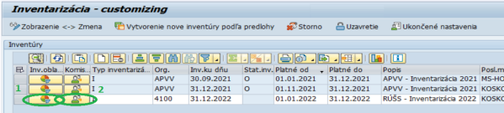
Obrázok 2 – Ilustrácia obrazovky na nastavenie inventarizácie

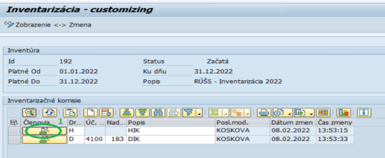
Obrázok 3 – Ilustrácia obrazovky na nastavenie inventarizácie
ZOZNAM POLÍ | VSTUP[x] | VÝSTUP[x] | ČÍSELNÍK[názov/tab] | M.CODE[x] | POVINNÝ[x|D*]
„vývoj ABAP“
Tabuľka 3 – Zoznam polí

Rola: | M22.015 | Spracovateľ inventarizácie majetku
Aktivita: | M22.015.Z.00002 | Stanovenie komisií a dávok spracovania pre inventarizáciu majetku
 | M22.015.Z.00003 | Spracovanie inventarizácie majetku a vyhodnotenie výsledkov
 | M22.015.Z.00004 | Spracovanie výsledkov z inventarizácie
Transakcia: | „vývoj ABAP“
Kroky v rámci transakcie:
- Založenie inventarizácie
- Spracovanie nastavenia pre danú Inventarizáciu
  - Stanovenie Komisií
- Stanovenie oblastí/dávok pre vykonanie Inventarizácie majetku - Fyzická/Dokladová
  - Stanovenie oblastí
  - Stanovenie dávok (priradenie majetku)
- Spracovanie a vykonanie Inventarizácie majetku (manuálne/čiarový kód)
  - Export údajov/dávok na vykonanie inventarizácie (manuálna Fyzická/Dokladová)
  - Manuálne spracovanie/označenie majetku na základe údajov/podkladov manuálne spracovanej inventarizácie majetku
  - Export údajov/dávok do mobilného zariadenia (čiarový kód)
  - Import údajov/dávok z mobilného zariadenia (čiarový kód)

- Vyhodnotenie inventarizácie.
Vyhodnotenie údajov/dávok z pohľadu inventarizácie majetku (aj priebežné vyhodnocovanie).
- Zapracovanie informácií do systému.
Spracovanie z prostredia inventarizácie majetku aktualizuje karty majetku o požadované údaje ako dátum poslednej inventarizácie, inventúrnu poznámku a pod.
- Tlač výstupných protokolov – Súpis majetku za miestnosť, Inventúrny súpis, Inventarizačný zápis sú unifikované pre systém CES a podporujú vyhodnocovanie inventarizácie majetku za organizáciu.

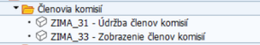
Obrázok 4 – Ilustrácia obrazovky pre stanovenie komisií

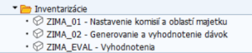
Obrázok 5 – Ilustrácia obrazovky pre stanovenie oblastí majetku
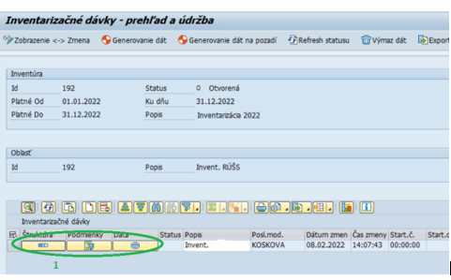
Obrázok 6 – Ilustrácia obrazovky pre generovanie dávok
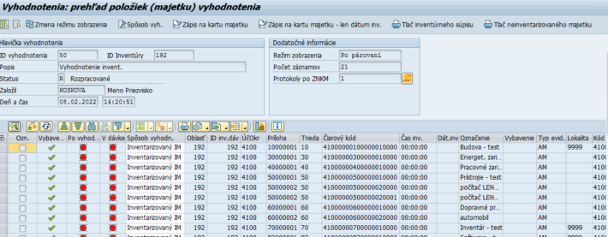
Obrázok 7 – Ilustrácia obrazovky pre vyhodnotenie inventarizácie, zapracovanie informácií do systému a tlač výstupných protokolov

ZOZNAM POLÍ | VSTUP[x] | VÝSTUP[x] | ČÍSELNÍK[názov/tab] | M.CODE[x] | POVINNÝ[x|D*]
„vývoj ABAP“
Tabuľka 4 – Zoznam polí

*D – dynamický

